中国铁矿石价格指数（CIOPI）

中国钢铁工业协会 2017年3月22日印发

一、进口铁矿石价格（OPI）
3月22日，直接进口铁矿石62%品位干基粉矿到岸价格为84.99美元/吨（即1.3708美元/吨度），环比每吨下降2.79美元，降幅为3.18%；当月平均价格为88.34美元/吨。
3月22日，现货贸易进口铁矿石62%品位干基粉矿人民币含税价格为712.79元/吨，环比每吨下降16.41元，降幅为2.25%，当月平均价格为738..88元 /吨。
3月22日，直接进口铁矿石58%品位干基粉矿到岸价格为73.84美元/吨（即1.2731美元/吨度），环比每吨下降3.30美元，降幅为4.28%；当月平均价格为77.94美元/吨。
3月22日，现货贸易进口铁矿石58%品位干基粉矿人民币含税价格为612.25元/吨，环比每吨下降9.69元，降幅为1.56%，当月平均价格为632.58元/吨。
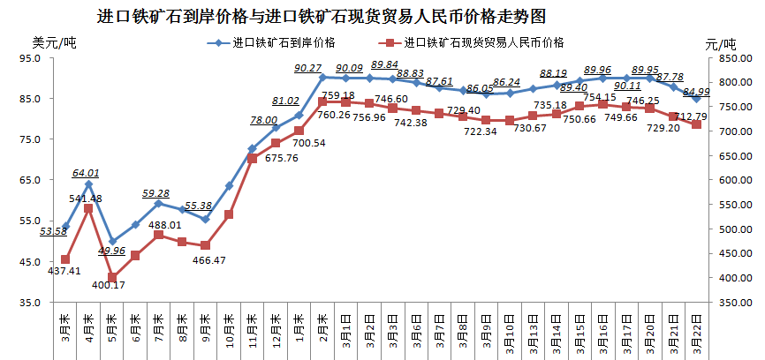
二、国产铁矿石价格
3月22日，国产铁矿石62%品位干基铁精矿含税价格为692.11元/吨，环比持平；比进口铁矿石低20.68元/吨，降幅为2.90%；当月平均价格为690.77元/吨，比进口铁矿石低48.11元/吨，降幅为6.51%。
3月22日，国产铁矿石65%品位干基铁精矿含税价格为753.44元/吨，环比持平；当月平均价格为751.89元/吨。
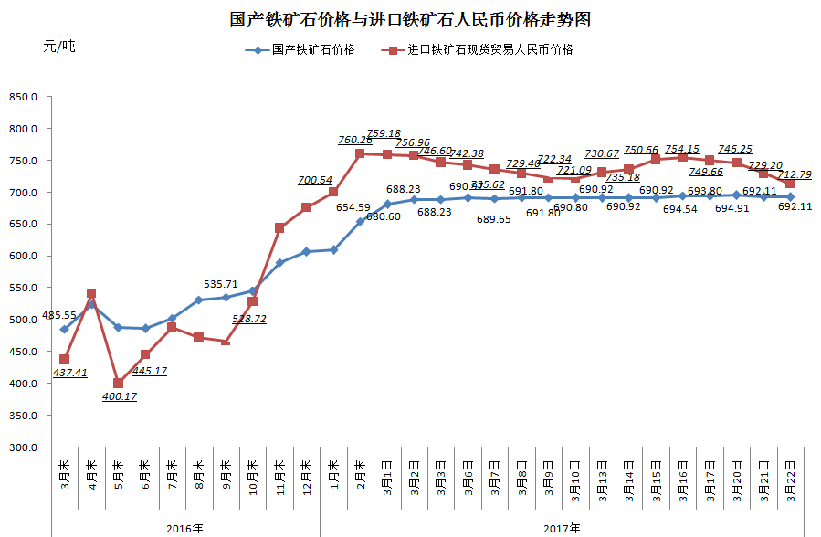
三、中国铁矿石价格指数（CIOPI）
3月22日，中国铁矿石价格指数（CIOPI）307.41点，环比下降8.69点，降幅为2.75%。其中：国产铁矿石价格指数为268.97点，环比持平；进口铁矿石价格指数为314.66点，环比下降10.33点，降幅为3.18%。
